اَلتَّارِيخُ: 2025.26.09
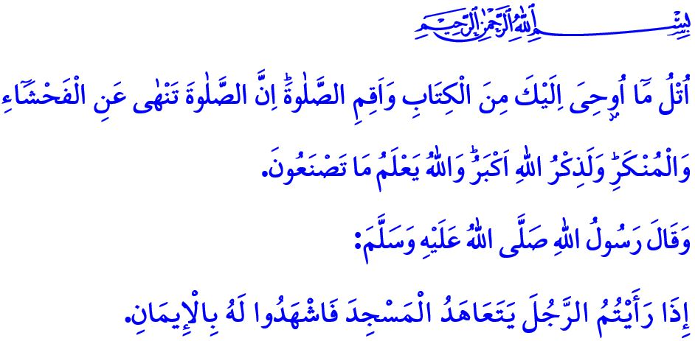
نَّبِيُّنَا ﷺ، المَسْجِدُ وَالصَّلَاةُ
أَيُّهَا الْمُسْلِمُونَ الْكِرَامُ!
إِنَّ مِن أَعْظَمِ أَرْكَانِ دِينِنَا الحَنِيفِ الصَّلَاةَ. الصَّلَاةُ عِبَادَةٌ أَمَرَ اللهُ تَعَالَى بِهَا جَمِيعَ أَنْبِيَائِهِ وَأُمَمِهِمْ. فَهِيَ عَمُودُ الدِّينِ، وَمِعْرَاجُ المُؤْمِنِ، وَتَجْسِيدُ الإِيمَانِ فِي حَيَاةِ المُسْلِمِ. هِيَ مَظْهَرُ السَّكِينَةِ وَالتَّسْلِيمِ وَالعُبُودِيَّةِ. الصَّلَاةُ الَّتِي تُؤَدَّى بِأَرْكَانِهَا وَشُرُوطِهَا وَآدَابِهَا تُهَذِّبُ النَّفْسَ، وَتُبَارِكُ العُمْرَ، وَتَزْرَعُ السَّكِينَةَ فِي البُيُوتِ، وَتَحْمِينَا مِنَ الطَّمَعِ وَالتَّفَاخُرِ، وَتُرِيحُ النُّفُوسَ المُتْعَبَةَ، وَتُعَلِّمُنَا الصَّبْرَ أَمَامَ الصِّعَابِ وَالابْتِلَاءَاتِ.
أَيُّهَا الْمُؤْمِنُونَ الْأَعِزَّاءُ!
الصَّلَاةُ لا تَقْتَصِرُ فَقَطْ عَلى حَرَكَاتٍ مُعَيَّنَةٍ، بَلْ هِيَ مَنْهَجُ حَيَاةٍ، تُرْشِدُنَا إِلَى الاسْتِقَامَةِ والثَّبَاتِ فَنَحْنُ نُكَبِّرُ تَكْبِيرَةَ الإِحْرَامِ مُعْلِنِينَ أَنَّهُ لَا إِلَهَ إِلَّا اللهُ. وَنَقِفُ فِي القِيَامِ مُؤَكِّدِينَ أَنَّنَا سَنَقِفُ دَائِمًا مَعَ الحَقِّ ضِدَّ البَاطِلِ، وَأَنَّنَا لَا نَرْضَى بِالظُّلْمِ وَلَا بِالظَّالِمِ. وَنَقْرَأُ فِي صَلَاتِنَا القُرْآنَ الكَرِيمَ، مُعَاهِدِينَ أَنْ نُجَسِّدَ رِسَالاتِهِ الخَالِدَةَ فِي كُلِّ جَوَانِبِ حَيَاتِنَا. وَنَرْكَعُ دَلَالَةً عَلَى أَنَّنَا لَا نَنْحَنِي إِلَّا لِلَّهِ. وَنَسْجُدُ لِنَبْلُغَ قِمَّةَ القُرْبِ مِنْ رَبِّنَا، فَنَذُوقَ لَذَّةَ الطَّاعَةِ. وَنُسَلِّمُ فِي آخِرِ الصَّلَاةِ مُعْلِنِينَ أَنَّنَا لَنْ نُؤْذِيَ أَحَدًا بِلِسَانِنَا أَوْ بِأَيْدِينَا.
أَيُّهَا الْمُسْلِمُونَ الْأَفَاضِلُ!
كَانَتِ الصَّلَاةُ عِنْدَ رَسُولِ اللهِ ﷺ عِبَادَةً لَا يَتْرُكُهَا حَتَّى فِي أَشَدِّ لَحَظَاتِ المَرَضِ. فَفِي أَيَّامِهِ الأَخِيرَةِ، وَهُوَ يُعَانِي مِن شِدَّةِ المَرَضِ، لَمْ يَتْرُكْ صَلَاةَ الجَمَاعَةِ، بَلْ خَرَجَ إِلَى المَسْجِدِ بِصُعُوبَةٍ لِأَجْلِهَا. وَرَأَى النَّبِيُّ ﷺ فِي الصَّلَاةِ وِقَايَةً وَحِصْنًا، فَكَانَ يَبْدَأُ يَوْمَهُ بِصَلَاةِ الفَجْرِ الَّتِي تَشْهَدُهَا المَلَائِكَةُ، وَيَقُولُ: "مَنْ صَلَّى الصُّبْحَ فَهُوَ فِي ذِمَّةِ اللَّهِ". وَكَانَ يَعُدُّ تَرْكَ صَلَاةٍ وَاحِدَةٍ خَسَارَةً عَظِيمَةً، فَقَالَ: "الَّذِى تَفُوتُهُ صَلَاةُ الْعَصْرِ كَأَنَّمَا وُتِرَ أَهْلَهُ وَمَالَهُ". وَكَانَ ﷺ يَخْتِمُ يَوْمَهُ بِطُمَأْنِينَةِ العِشَاءِ، قَائِلًا:"وَلَوْ يَعْلَمُونَ مَا فِى الْعَتَمَةِ وَالصُّبْحِ لأَتَوْهُمَا وَلَوْ حَبْوًا".
أَيُّهَا الْمُؤْمِنُونَ الْأَفَاضِلُ!
كَانَتِ الصَّلَاةُ فِي حَيَاةِ النَّبِيِّ ﷺ رِبَاطًا وَثِيقًا بَيْنَ العَبْدِ وَرَبِّهِ، وَكَانَ المَسْجِدُ هُوَ الْمَكَانُ الَّذِي تَحْيَا فِيهِ هَذِهِ الْعِبَادَةُ المُبَارَكَةُ. فَقَالَ ﷺ: "إِذَا رَأَيْتُمُ الرَّجُلَ يَتَعَاهَدُ الْمَسْجِدَ فَاشْهَدُوا لَهُ بِالْإِيمَانِ". فَجَعَلَ الصَّلَاةَ وَالمَسْجِدَ شَطْرَيْنِ مُتَكَامِلَيْنِ مِنَ الإِيمَانِ. وَالمَسَاجِدُ بُيُوتُ اللهِ، فُرُوعٌ لِلكَعْبَةِ المُشَرَّفَةِ، قُلُوبُ مُدُنِنَا، وَأَسَاسُ حَضَارَتِنَا، وَمَوَاطِنُ السَّكِينَةِ وَالسَّلَامِ. هِيَ أَمَاكِنُ نَصْطَفُّ فِيهَا صَفًّا وَاحِدًا، تَتَوَثَّقُ فِيهَا الأُخُوَّةُ، وَنَتَلَقَّى مِنْهَا العِلْمَ وَالحِكْمَةَ وَالمَعْرِفَةَ.
أَيُّهَا الْمُسْلِمُونَ الْأَعِزَّاءُ!
المَسْجِدُ وَالصَّلَاةُ يَمْنَحَانِ إِنسَانَ اليَومَ المُحَاصَرِ بِمُتَعِ الدُّنْيَا وسُرْعَتِهَا وعُزْلَتِهَا، مُتَنَفَّسًا لِلطُّمَأْنِينَةِ والرَّاحَةِ، وَيُعِيدَانِ لَهُ السَّلَامَ الدَّاخِلِيَّ. وَهُمَا يُسْهِمَانِ فِي السِّلْمِ المُجْتَمَعِيِّ، وَيَغْرِسَانِ فِي أَبْنَائِنَا هُوِيَّتَهُمْ وَإِحْسَاسَهُمْ بِالمَسْؤُولِيَّةِ. فَيَحْفَظُونَهُمْ مِنَ العَادَاتِ السَّيِّئَةِ وَالأَفْكَارِ الهَدَّامَةِ، وَيَجْعَلُونَهُمْ نَافِعِينَ لِأُسَرِهِمْ وَلِمُجْتَمَعِهِمْ وَلِلإِنسَانِيَّةِ جَمْعَاءْ. فَلْنَسْتَجِبْ إِذَنْ لِقَوْلِهِ تَعَالَى:
"وَأْمُرْ أَهْلَكَ بِالصَّلَاةِ وَاصْطَبِرْ عَلَيْهَا لَا نَسْأَلُكَ رِزْقًا نَحْنُ نَرْزُقُكَ وَالعَاقِبَةُ لِلتَّقْوَى" وَلْنَدْعُوا أَهْلَنَا ألى الصَّلَاةِ بِالكَلِمَةِ الطَّيِّبَةِ وَالوَجْهِ البَشُوشِ وَالصَّبْرِ الجَمِيلِ. وَلَا نَحْرِمْ أَبْنَاءَنَا وَمَنْ هُمْ في رِعَايَتِنَا مِنَ الصَّلَاةِ بِسَبَبِ الانْشِغَالِ بِرِزْقٍ أَوْ عَمَلٍ، فَالرِّزْقُ عَلَى اللهِ. وَلْنَذْكُرْ أَنَّ النَّبِيَّ ﷺ كَانَ يُوقِظُ ابْنَتَهُ فَاطِمَةَ الزَّهْرَاءَ وَزَوْجَهَا عَلِيًّا رَضِيَ اللهُ عَنْهُمَا لِصَلَاةِ الفَجْرِ. وَلَا نَنْسَى أَنَّ آخِرَ وَصَايَاهُ ﷺ وَهُوَ عَلَى فِرَاشِ المَوْتِ كَانَتْ: "الصَّلَاةَ، الصَّلَاةَ".
أَيُّهَا الْمُؤْمِنُونَ الْكِرَامُ!
يُحْتَفَلُ سَنَوِيًّا، مِنَ الأَوَّلِ إِلَى السَّابِعِ مِنْ أُكْتُوبَر، بِأُسْبُوعِ المَسَاجِدِ وَالمَسْؤُولِينَ الدِّينِيِّينَ. وهذَا العَامُ، سَنَحْتَفِلُ بِهذَا الأُسْبُوعِ تَحْتَ شِعَارِ: «نَبِيُّنَا صَلَّى اللهُ عَلَيْهِ وَسَلَّمَ، المَسْجِدُ، وَالصَّلَاةُ». وَبِهذِهِ المُنَاسَبَةِ، أَتَقَدَّمُ بِأَحَرِّ التَّعَازِي لِلْمُتَوَفَّيْنَ، وَأَتَمَنَّى الصِّحَّةَ وَالعَافِيَةَ لِمَنْ بَقِيَ عَلَى قَيْدِ الحَيَاةِ، مِنْ رِجَالِ دِينِنَا الَّذِينَ سَاهَمُوا فِي التَّنْمِيَةِ الرُّوحِيَّةِ لِأُمَّتِنَا النَّبِيلَةِ مِنَ المَاضِي إِلَى الحَاضِرِ، إِلَى المُحْسِنِينَ الَّذِينَ سَاهَمُوا فِي بِنَاءِ مَسَاجِدِنَا، وَإِلَى مُجْتَمَعِنَا بِأَكْمَلِهِ.
وَأَخْتِمُ خُطْبَتِي بِقَوْلِ اللهِ تَعَالَى فِي سُورَةِ العَنكَبُوتِ، الآيَةِ ٤٥: "اتْلُ مَا أُوحِيَ إِلَيْكَ مِنَ الكِتَابِ وَأَقِمِ الصَّلَاةَ إِنَّ الصَّلَاةَ تنْهَى عَنِ الفَحْشَاءِ وَالمُنكَرِ وَلَذِكْرُ اللهِ أَكْبَرُ وَاللهُ يَعْلَمُ مَا تَصْنَعُونَ".

مُسْلِمٌ، كِتَاب الْمَسَاجِد، 262.
الْبُخَارِىّ، كِتَاب مَوَاقِيت الصَّلَاة، 14.
الْبُخَارِىّ، كِتَاب الْأَذَان، 9.
التِّرْمِذِيّ، كِتَاب الْإِيمَان، 8.
سُورَة طَه، 20/132.
التِّرْمِذِيّ، كِتَابَ تَفْسِيرٍ الْقُرْانِ، 33.
ابْنُ مَاجَهْ، كِتَاب الْجَنَائِز، 64.
سُورَةِ الْعَنْكَبُوتِ، 29/45. الْمُدِيرِيَّةُ العَامَّةُ لِلْخَدَمَاتِ الدِّينِيَّةِ

